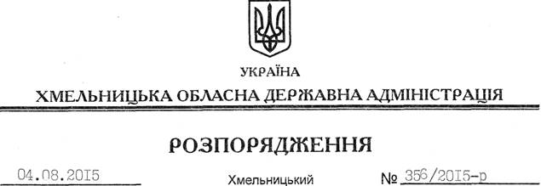

Про затвердження висновку на відповідність проектів рішень щодо добровільного об’єднання територіальних громад Конституції та законам України

На підставі статей 6, 39 Закону України “Про місцеві державні адміністрації”, відповідно до статті 7 Закону України “Про добровільне об’єднання територіальних громад”, враховуючи звернення Ганнопільської сільської ради Славутського району, зареєстроване в облдержадміністрації 30 липня 2015 року за № 98/5130-11-13/2015:
1. Затвердити висновок на відповідність Конституції та законам України проектів рішень Ганнопільської, Довжківської, Клепачівської, Киликиївської, Малоскнитської, Великоскнитської, Хоняківської сільських рад Славутського району “Про добровільне об’єднання територіальних громад” щодо добровільного об’єднання територіальних громад сіл Ганнопіль, Глинники, Соснівка, Досін, Хоросток Ганнопільської, Довжки Довжківської, Клепачі Клепачівської, Киликиїв Киликиївської, Малий Скнит, Шатерники Малоскнитської, Великий Скнит, Нараївка, Рівки Великоскнитської, Хоняків, Понора, Прикордонна Улашанівка Хоняківської сільських рад Славутського району в об’єднану Ганнопільську сільську територіальну громаду з адміністративним центром у селі Ганнопіль Славутського району (додається).
2. Контроль за виконанням цього розпорядження залишаю за собою.

Голова адміністрації М.Загородний

